**班级：软工2204**

**学号：8209220415**

**姓名：胡琰**

**实验一、实验环境与简单程序设计**

【**实验目的**】

1、 掌握集成开发环境，掌握 C++程序的基本要素以及完整的 C++程序开发过程。

2、 掌握基本数据类型、运算符和表达式的使用。理解隐式转换和强制转换，理解数据超过该数据类

型表示范围时的溢出。掌握不同数据之间的混合算术运算中数据类型的转换。

3、 变量的定义与常量的使用。

4、 输入、输出的实现。

5、 编译信息的理解与错误的修改。

6、 简单程序的设计

**1、编辑输入下列程序，找出下面代码的错误并改正：**

include<iostream>

using namespace std;

int Main()

{

int i=k+1;

cout<<i++<< endl;

int i=1;

cout<<i++<< endl;

cout<<”Welcome to C++!<<endl;

return 0

}

仔细观察屏幕下方的**信息框中**编译器与连接器所给出的错误信息，了解其含义及改正方法

第一题#include<iostream>

using namespace std;

int main()

{

int k = 3;

int i = k + 1;

cout << i++ << endl;

i = 1;

cout << i++ << endl;

cout << "welcome to c++" << endl;

return 0;

}

结果；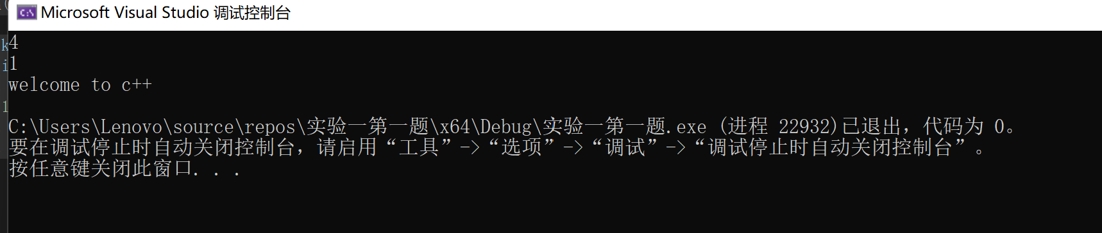

**2、求圆锥的体积：要求键盘输入圆锥底的半径、锥高，使用标识符常量定义圆周率。**

(1) 创建一个控制台项目

(2) 在文件中输入程序内容，存盘

(3) 编译、连接、运行；观察结果

第二题

#include<iostream>

using namespace std;

int main()

{

double r, h;

#define pi 3.14

cout << "输入圆锥底半径" << endl;

cin >> r;

cout << "输入圆锥高" << endl;

cin >> h;

cout << "V=" << pi * r*r* h / 3 << endl;

return 0;

}

结果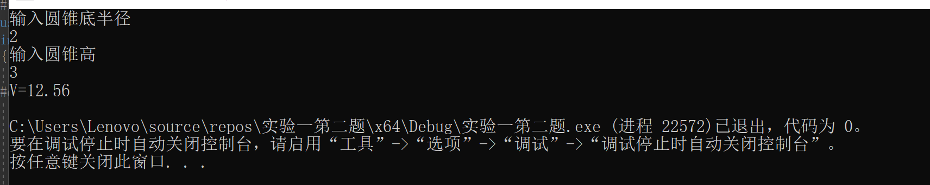

**3、通过下面程序验证你所使用系统上运行的 C++编译器中每个基本数据类型的长度。**

#include <iostream>

using namespace std;

int main()

{

cout << "char length:" << sizeof( char ) << endl;

cout << "int length:" << sizeof( int ) << endl;

xxx:实验号：如实验2的第3道题：203areareturn 0;

}

修改程序，验证 short,long,float,double,long double,wchar_t 的类型长度

第三题

#include<iostream>

using namespace std;

int main()

{

cout << "char length" << sizeof(char) << endl;

cout << "int length" << sizeof(int) << endl;

cout << "short length" << sizeof(short) << endl;

cout << "long length" << sizeof(long) << endl;

cout << "float length" << sizeof(float) << endl;

cout << "double length" << sizeof(double) << endl;

cout << "long double length" << sizeof(long double) << endl;

cout << "wchar_t length" << sizeof(wchar_t) << endl;

return 0;

}

结果：

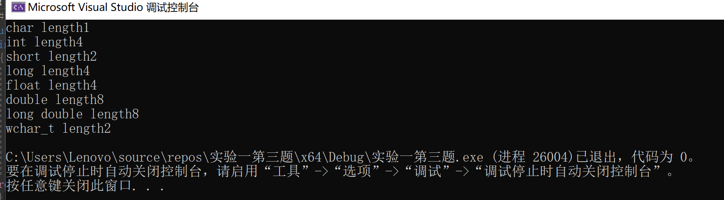

**4、观察下面程序的执行结果。**

#include <iostream>

#include <iomanip>

using namespace std;

int main()

{

unsigned int testUnint=65534;//0xfffe

cout << "output in unsigned int type:" << testUnint<< endl;//<<oct;

cout << "output in char type:" << static_cast<char>(testUnint)<< endl;

cout << "output in short type:" << static_cast<short>(testUnint)<< endl; //为什么结果为-2？

cout << "output in int type:" << static_cast<int> (testUnint)<< endl;

cout << "output in double type:"<< static_cast<double>(testUnint)<< endl;

cout << "output in double type:" <<setprecision(4)<< static_cast<double>(testUnint)<< endl;

cout << "output in Hex unsigned int type:" <<hex<< testUnint<< endl; //16 进 制 输 出

system("pause");

return 0;

}

自己编程测试一下将 testUnint 按 8 进制输出<<oct; 。将一个实数转换成 int，观察结果

第四题：

#include <iostream>

#include <iomanip>

using namespace std;

int main()

{

unsigned int testUnint = 65534;

cout << "output in unsigned int type:" << testUnint << endl;

cout << "output in char type:" << static_cast<char>(testUnint) << endl;

cout << "output in short type:" << static_cast<short>(testUnint) << endl;

cout << "output in int type:" << static_cast<int> (testUnint) << endl;

cout << "output in double type:" << static_cast<double>(testUnint) << endl;

cout << "output in double type:" << setprecision(4) << static_cast<double>(testUnint) << endl;

cout << "output in Hex unsigned int type:" << hex << testUnint << endl;

cout <<"output in oct int type" << oct<< static_cast<int>(testUnint) << endl;

system("pause");

return 0;

}

结果：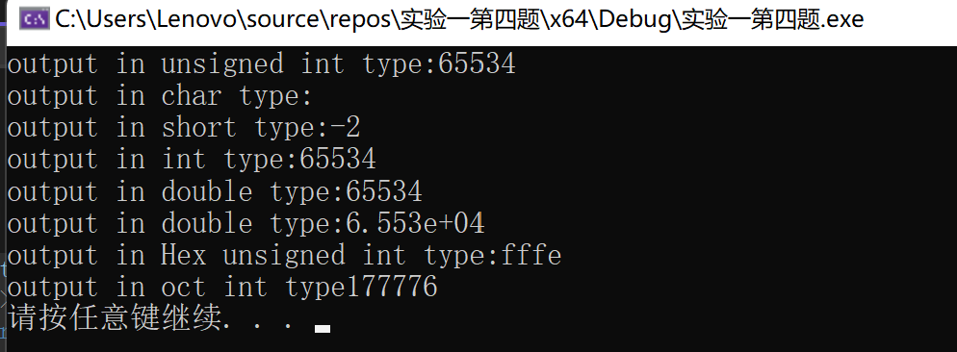

**5、编程，输入华氏温度，将其转换为摄氏温度后输出（保留两位小数）**

第五题：

#include<iostream>

using namespace std;

int main()

{

double c, f;

cout << "输入华氏温度" << endl;

cin >> f;

c = 5.0 * (f - 32.0) / 9.0;

c = (int)(c * 100 + 0.5) / 100.0;

cout << "对应的摄氏温度为" << c << endl;

return 0;

}

结果：

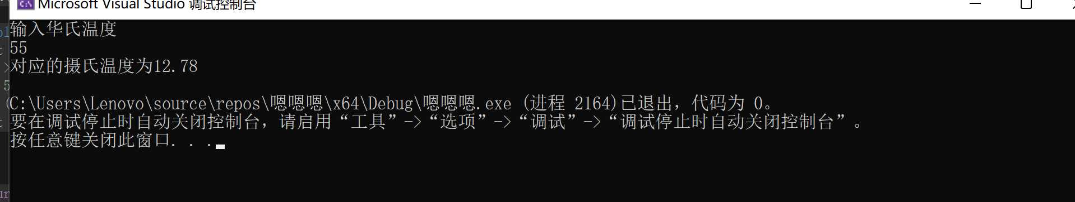

遇到的问题：在最后一个项目总是报错出错而且没有掌握好基本的保留2位小数的知识

解决方案：通过询问老师和同学以及网上资源找出问题所在并且学会许多之前没明白的知识点。

体会：实验课是能锻炼实操能力以及学习能力的，积极通过自己的学习去掌握知识，自主学习在大学真的特别重要，勇敢试错才会有进步。

实验二

**1、输入一个字符，如果为小写，转换为大写输出，否则，输出其后继字符的 ASCII 码值**

第一题：

#include<iostream>

using namespace std;

int main()

{

char a;

cout << "输入一个字母" << endl;

cin >> a;

if (a >= 'a' && a <= 'z')

{

a -= 32;

cout << a << endl;

}

else if (a >= 'A' && a <= 'Z')

{

a += 1;

cout << static_cast<int>(a) << endl;

}

结果：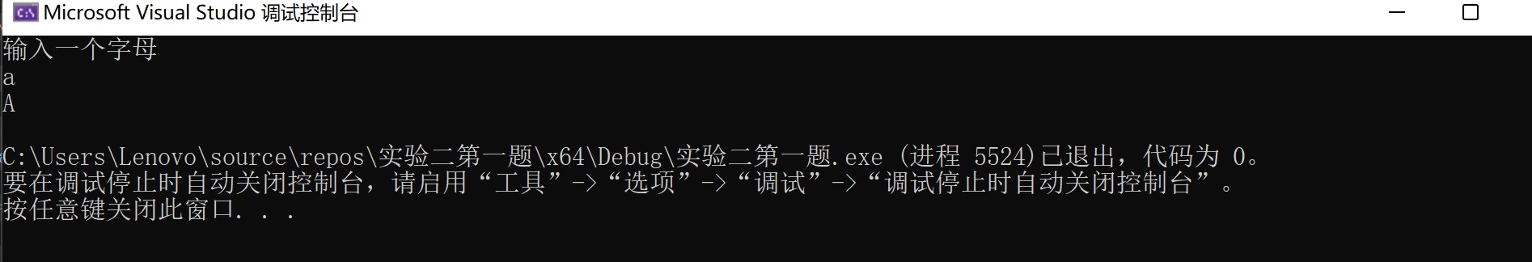

1. **输入 x 计算表达式的值：**

3-2x

0<x<1

4 1

2 

*x* 1≤x<5

x 2

5≤x<10

y

**分别输入 0.2, 1, 5, 0,观察输出结果。**

第二题：

#include<iostream>

using namespace std;

int main()

{

double x, y;

cin >> x;

if (0 <x&&x<10)

{

if (0 < x&&x<1)

{

y = 3 - 2 * x;

}

else if (x < 5)

y = 2 / (4 * x) + 1;

else y = x * x;

cout << "y=" << y << endl;

}

return 0;

}

结果：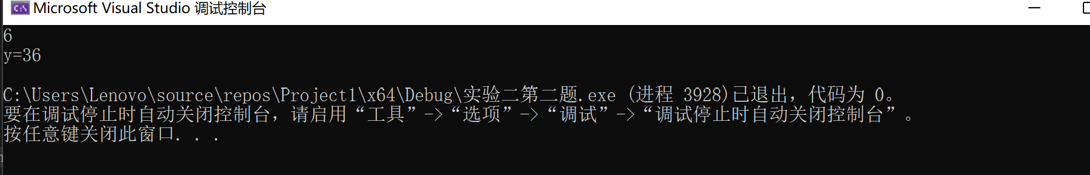

**3、输入三角形的三条边，求周长，并判断该三角形是否为等腰三角形（提示：要三边是否可以构成**

**三角形）。**

第三题：

#include<iostream>

using namespace std;

int main()

{

double a, b, c,L;

cout << "按从大到小输入3个边长" << endl;

cin>> a >> b >> c;

if (a - b < c)

{

L = a + b + c;

cout << "三角形周长为" << L << endl;

if (a == b || b == c)

{

cout << "此三角形是个等腰三角形" << endl;

}

else cout << "此三角形不是等腰三角形" << endl;

}

return 0;

}

结果：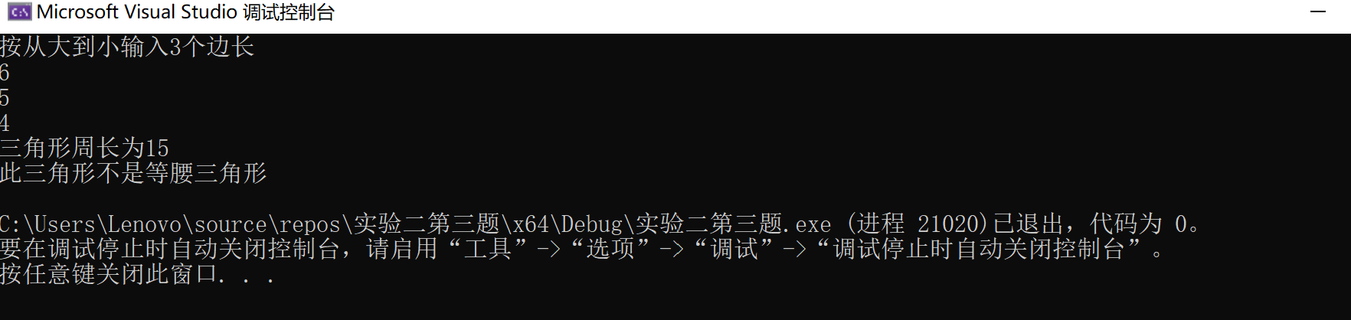

**4、 完成计算器程序，实现（**

**+ - * / %）运算。考虑除数为 0 与运算符非法的情况**

第四题：

#include<iostream>

using namespace std;

int main()

{

int a, b;

char c;

cout << "please enter an equation" << endl;

cin >> a;

cin >> c;

cin >> b;

switch (c)

{

case '+':cout << "a+b=" << a + b << endl; break;

case'-':cout << "a-b=" << a - b << endl; break;

case'*':cout << "a*b" << a * b <<endl; break;

case'%':cout << "a%b" << a%b << endl; break;

case'/': {

if (b == 0)

cout << "it is wrong" << endl;

else

cout << "a/b" << a / b << endl; break; }

default:cout << "please enter a right equation" << endl; break;

}

return 0;

}

结果：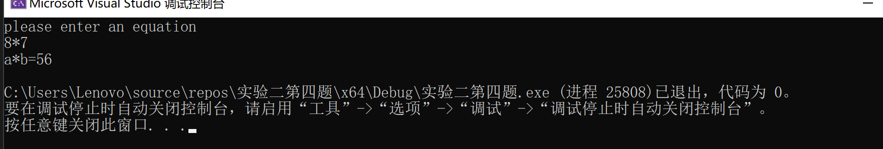

**5、输入一行字符，分别统计出其中英文字母、空格、数字字符和其它字符的个数。**

**提示：从键盘上读入一个字符给变量 c，判断 c 是属于哪种字符并计数，循环读入下个字符，直到回**

**车换行字符'\n'为止。**

**cin，scanf（）都不能读入空格以及‘\n’字符，查找资料解决输入这两个字符的方法**

第五题

#include<stdio.h>

int main()

{

char c;

int letters = 0, spaces = 0, digits = 0, others = 0;

printf("请输入一串任意的字符：\n");

while ((c = getchar()) != '\n')

{

if ((c >= 'a' && c <= 'z') || (c >= 'A' && c <= 'Z'))

letters++;

else if (c >= '0' && c <= '9')

digits++;

else if (c == ' ')

spaces++;

else

others++;

}

printf("字母有%d个，数字有%d个，空格有%d个，其他有%d个", letters, digits, spaces, others);

return 0;

}

结果：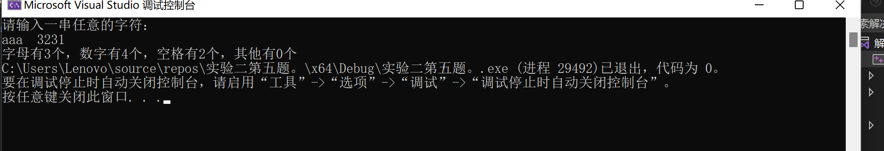

**6、编写一个程序：从键盘上输入两个正整数，求 a 和 b 的最大公约数与最小公倍数**

第六题：

#include<iostream>

using namespace std;

int main()

{

int i;

int a, b;

cout << "输入2个正整数" << endl;

cin >> a >> b;

int x = a < b ? a : b;

{

for (x;x>=1; x--)

if (a % x== 0 && b % x == 0)break;

cout << "最大公约数为" << x << endl;

i = a * b / x;

cout << "最小公倍数为" << i << endl;

}

return 0;

}

结果：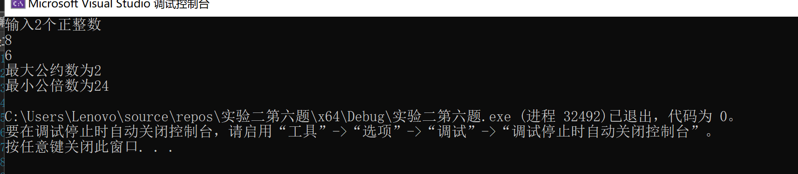

**7、使用循环结构输出下列图形：**

**\***

**\*\***

**\*\*\***

**\*\*\*\***

**\*\*\*\*\***

第七题：

、#include <iostream>

using namespace std;

int main()

{

char str = '*';

int n = 5;

for (int i = 0; i < n; i++)

{

for (int j = 0; j < n - i - 1; j++)

{

cout << " ";

}

for (int k = 0; k < 2 * i + 1; k++)

{

cout << str;

}

cout << endl;

}

cout << endl;

return 0;

}

结果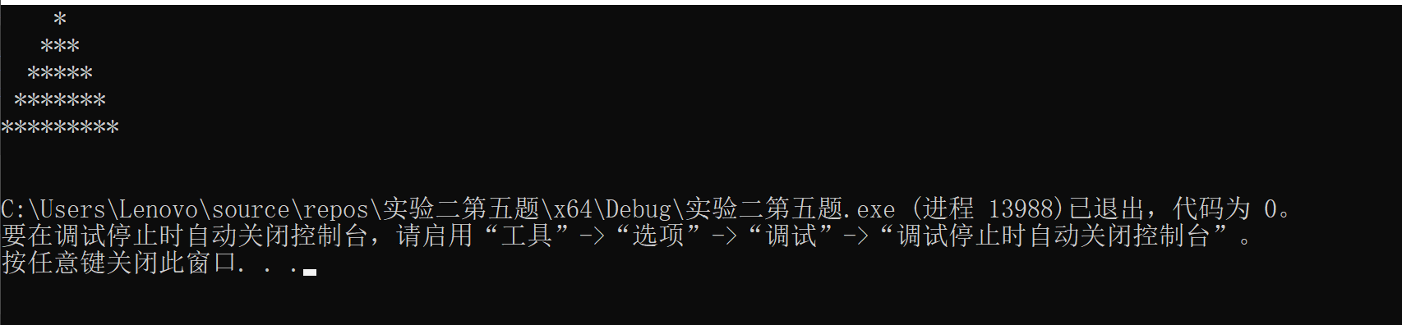

**8、从键盘输入 a，用迭代法求 a 的平方根 x=** *a* **。求平方根的迭代公式为：**

xn+1 **=** 1

2

*n*

*n*

*x x a*





 







3-2x

0<x<1

4 1

2 

*x* 1≤x<5

x 2

5≤x<10

y=6

**要求精确到|xn+1 - xn|<10 -5。**

**提示：迭代法是把 xn代入迭代公式右边，计算出 xn+1来，然后把 xn+1 作为新的 xn ，计算出新的 xn+1，**

**如此重复，直到|xn+1 - xn|<10 -5 时，xn+1 为所求的平方根。可以把 a 作为 xn 的初始值**

**）如果输入 a 为负，在运行时会出现什么情况? 修改程序使之能处理任何的 a 值。**

**(2）能否|xn+1 - xn|<10 -10或更小? 为什么? 请试一下**

第八题：

#include <iostream>

using namespace std;

int main() {

double a, result;

cin >> a;

if (a < 0) {

cout << "Illegal!";

return 0;

}

if (a == 0) {

result = 0;

cout << "Result: " << result << endl;

return 0;

}

double x = a , x0;

int i = 0;

do {

x0 = x;

i++;

x = 0.5 * (x0 + a / x0);

cout << "第" << i << "次迭代： " << x << endl;

result = x;

} while (abs(x0 - x) >= 1.0e-5);

cout << "final result: " << result << endl;

return 0;

}

结果：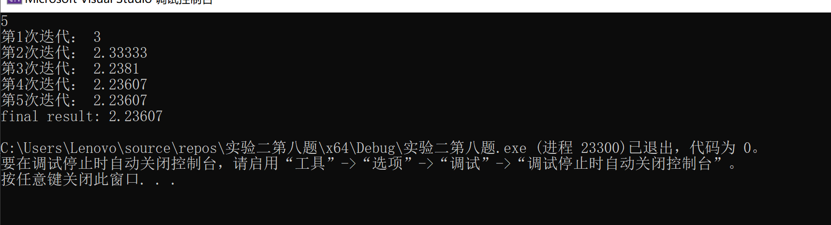

、**9、苹果每个 0.8 元，第一天买 2 个，第二天开始，每天买前天的 2 倍，直到购买的苹果数不超过 100**

**的最大值，求每天平均花多少钱**

第九题

#include <iostream>

using namespace std;

int main() {

float i, s, t, m, j;

i = 0;

t = 2;

m = 0;

for (s = 0; s <= 100; i++)

{

s = s + t;

m = 0.8 * t + m;

t = 2 * t;

}

m = m - 0.4 * t;

i = i - 1;

j = m / i;

cout << j << endl;

return 0;

}

结果：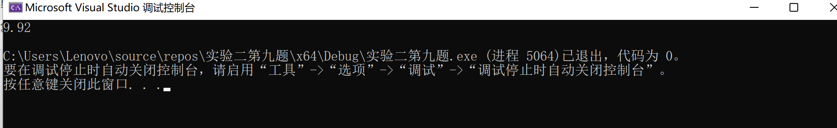

遇到的问题：有很多知识点感觉很陌生，对于循环的使用不太熟练。

解决问题：通过网络查找资源，补上了部分知识空白，对循环渐渐熟练起来。

心得：实验二相对于实验一难度上升了许多，实操性更强，效果更好，更加接近于实战，希望能通过更多的实操来熟悉和消化课本知识以及拓展课外知识，学到更多，学熟更多。